**Отчет по проведенной работе**

**«Здоровые дети – в здоровой семье»**

**в группе № 10 «Бәләкәч»**

**МБДОУ № 6**

**12 февраля 2014г.**

1. Утренняя гимнастика «На зарядку становись»

Цель: Активизировать деятельность дыхательной и нервной система организма. Создать бодрое радостное настроение. Привлечь родителей к выполнению утренней гимнастики дома

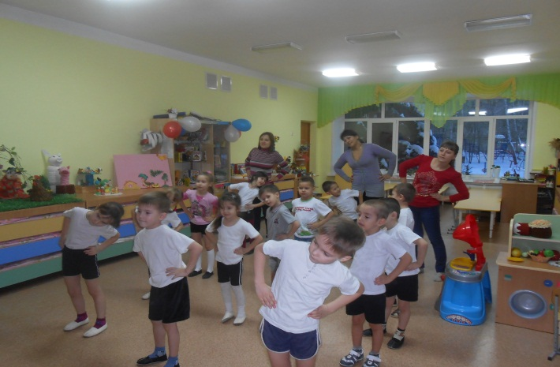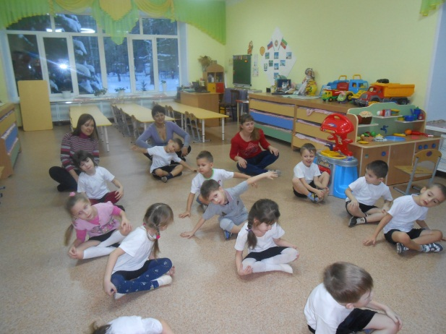

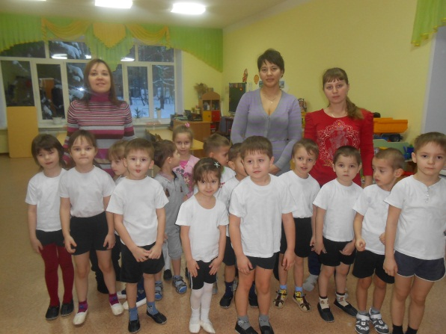

1. Беседа «Режим дня – помощник нашего здоровья».
2. Просмотр видеофильма «Мы за здоровый образ жизни».

Цель: Формировать интерес к здоровому образу жизни. Воспитывать желание быть здоровым.

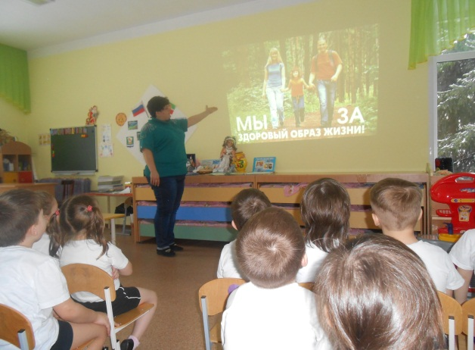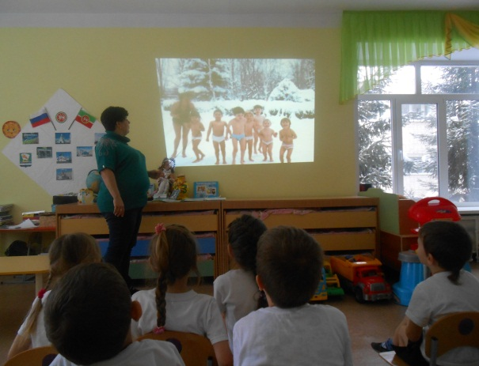

4.Дидактическая игра «Расту здоровым».

5. НОД. «Мы спортсмены»

Цель: Упражнять в прыжках и равновесии. Развивать быстроту, ловкость и другие психофизические качества. Привлечь родителей к совместным игам и развлечениям

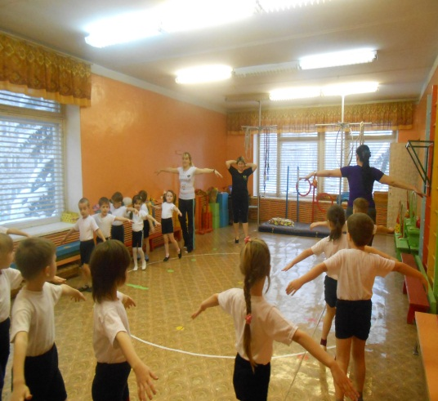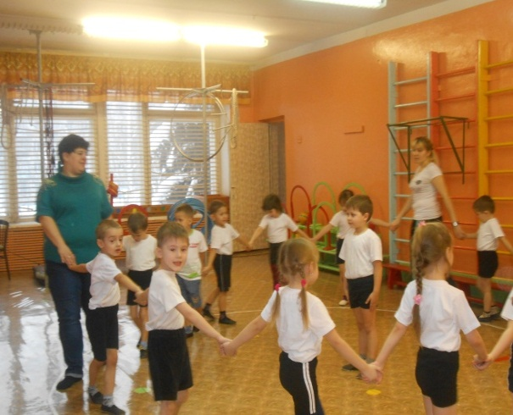7.Зимние игры на свежем воздухе «Снежки», «Катание на лыжах-коротышках». Эстафета с родителями и детьми

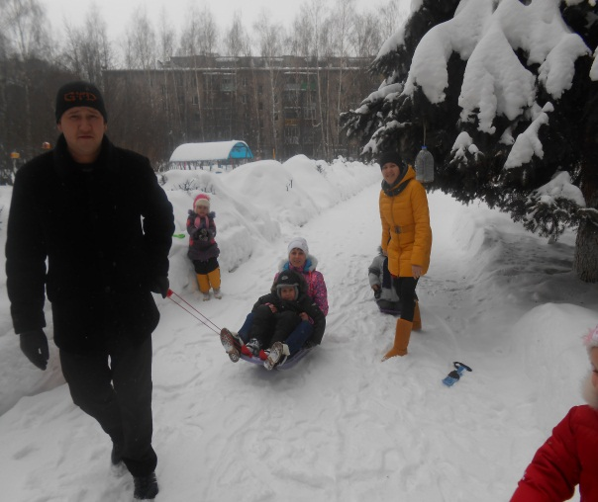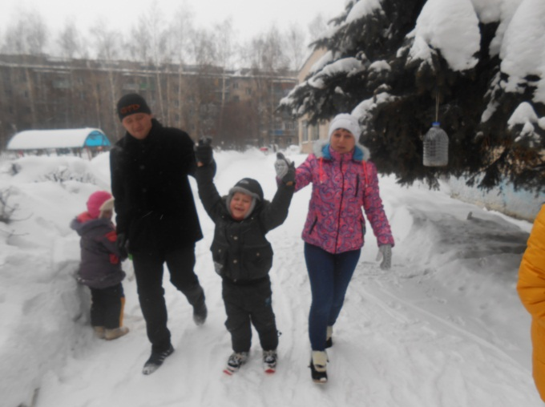

8.Пресс – конференция для детей и родителей с участием золотого призера

летней Универсиады в г. Казань АлександромСюськиным.

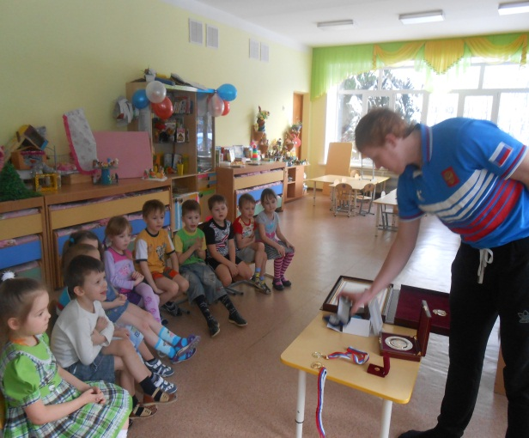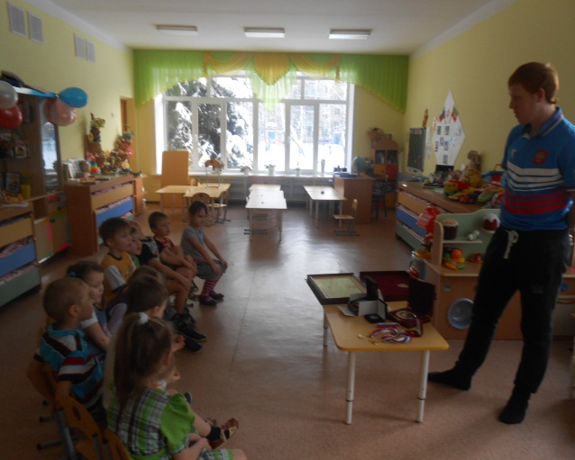

9.Консультации для родителей «Рано в кровать, рано вставать – горя и

хвори не будете знать!», «Сделай компьютер своим другом».